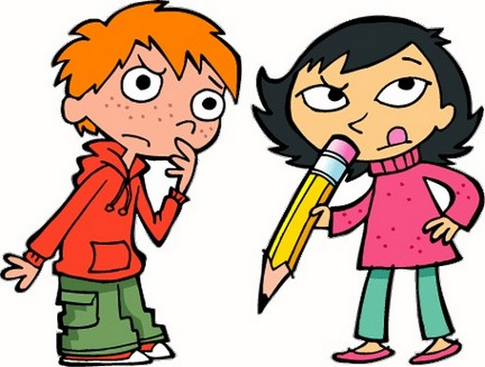
أكمل اللغز التالي من خلال اكمال الجمل التالية:

تعليمات اللغز:
- الكلمات لا ممكن أن تحوي على أل التعريف.
- بجانب كل كلمة جملة ناقصة يوجد رقم مناسب له في اللغز.
- بعد إكمالك للجملة اكتب الإجابة بجانب الرقم المناسب لها في اللغز.
- الأحرف التي ستحصل عليها في المربعات التي لونها احمر ستمثل الإجابة الصحيحة في اللعبة.
ما هو!
- زوائد صغيرة تخرج من الحبل الشوكي تشبه الأشواك ....................
- تنقل الاوامر من الدماغ والحبل الشوكي إلى اعضاء الجسم ........................
- ينقل الإحساس من أعضاء الجسم إلى الدماغ الحبل الشوكي..........
- الذي نستطيع تحريكها باختيارنا..............
- يتكون من الدماغ والحبل الشوكي و الأعصاب....................

مخزن الكلمات
أعصاب, اعصاب حسية, عضلات ارادية, الياف عصبية, جهاز الاعصاب.

عملاً ممتعاً
دعاء عسلي

